Lunedì 17 giugno, ore 21

presso Associazione Asylum, via Colonna 7- Camerlata - CO

**Mieli e Formaggi**



**fiori, foglie, erbe, nella tradizione casearia italiana**

La relazione evidenzia l’importanza dei vegetali nella tradizione casearia italiana.

**Cinque formaggi** sono esaminati, presentando la storia , la produzione con diapositive

e sono valutati sensorialmente con la scheda ONAF

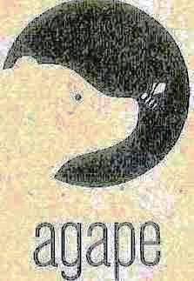

**Apicoltura**

**gli aromi dei nostri mieli raccontano il paesaggio**

gli apicoltori spiegano la produzione e ci conducono alla scoperta

dei mieli mono floreali di Acacia, Tiglio, Castagno.

**§§§§§**

quota di partecipazione € 20

E’ richiesta la prenotazione entro il 10 giugno a

Simonetta Cortella – [cort.simona@virgilio.it](mailto:cort.simona@virgilio.it) 3394397971

Per gli Assaggiatori ONAF, l’incontro è valido quale credito formativo per accedere al corso 2° livello ONAF